Филиал АОО «Назарбаев Интеллектуальная школа» химико-биологического направления горoда Павлодар

Автономная система отопления для жилых помещений при помощи альтернативной энергетики.

Секция: физика и техника

Выполнили:
Петухова Карелия Никитична 8 F,
Научные руководители:
Жакупов Н.Р.
Учитель физики
АОО НИШ ХБН г. Павлодар

2022 г.
Содержание

Введение 3
1 Теоретическая часть 5
1.1 Альтернативная энергетика 6
1.2 Традиционные и альтернативные источники теплового снабжения 7
2 Исследовательская часть 8
2.1. Разработка концепта модели 9
2.2. Произведение расчетов 11
2.3. Финансовая составляющая проекта 15
Заключение 18
Список использованной литературы 19

Аннотация
В данной научной работе рассмотрены традиционные методы отопления частных домов, а также при помощи альтернативных источников энергии. Проанализированы различные методы отопления частных домов. Исследована практика применения альтернативных источников энергии для системы отопления. Выявлена и обоснована необходимость объединения и комбинирования традиционных систем отопления и альтернативных источников энергии. На основе проведенного исследования создана модель гибридной модели отопления. Произведены статистические рассчеты для определения эффективности представленной модели и проведены опросы среди жителей сельской местности Павлодарского района. Данная работа может быть использована для создания гибридной модели систем отопления.

Annotation
In this scientific work, traditional methods of heating private houses, as well as using alternative energy sources, are considered. Various methods of heating private houses are analyzed. The practice of using alternative energy sources for the heating system has been studied. The necessity of unification and combination of traditional heating systems and alternative energy sources has been identified and substantiated. On the basis of the study, a model of a hybrid heating model was created. Statistical calculations were made to determine the effectiveness of the presented model and surveys were conducted among residents of rural areas of the Pavlodar region. This work can be used to create a hybrid model of heating systems.

Введение

Экологические проблемы является актуальной проблемой не только для нашей страны, но и для всего мирового сообщества. Возникновение данных проблем связывают с нерациональным отношением человека к природе, стремительного роста промышленных технологий [1]. Одной из таких проблем в Казахстане является загрязнение воздуха. По заявлению Н.С. Баимбетова около четверти всего населения Казахстана живут в условиях не чистого и грязного воздуха[2]. В связи с этим, правительство республики Казахстан создало и внедряет концепцию по переходу к «зеленой экономике». Одной из целью проекта является «повышение благополучия населения и сокращение загрязнения окружающей среды» через усовершенствование электроэнергетики[3]. Использование зеленой энергетики для замены угля в частных домах является актуальной темой для исследования, так как снижает загрязнение воздуха при использовании горючего топлива.
Основываясь на вышесказанном, взяв во внимание что использование угля в частных домах влияет на экологическую обстановку и внедрение «зеленой экономики» в стране, нами была составлена цель исследования: разработать концепт гибридной системы отопления для жилых помещений при помощи альтернативной энергетики.
Задачами исследования являются:
- анализ литературы по использованию зеленой энергетики в отопительных системах;
- разработка прототипа для установки;
- произведение сравнительных расчетов эффективности модели.
Предмет исследования: альтернативные источники энергии
Методы исследования: анализ литературы, моделирование прототипа установки, статистические расчеты эффективности модели.
Практическая значимость проекта: полученные данные и модель прототипа может быть использована для организации отопления жилых помещений посредством зеленой энергетики. Полученные расчеты могут быть использованы для дальнейшего коммерческого продвижения проекта.
Научная новизна проекта: использование устройств альтернативной энергетики для отопления жилищных помещений.

- Теоретическая часть

1.1 Альтернативная энергетика

Жизнь без электричества - дёшево и экологично. «Чистая» электроэнергия – это миф. Представьте свою жизнь без электричества. Жизнь без бытовой техники, без машин, без электронных средств связи и общения, без тех же лампочек, которые освещают каждую комнату в вашем доме. На первый взгляд это устрашающая реальность, ведь, куда не падает наш взгляд сегодня, все вокруг электричество. Глядя на него – человека нового тысячелетия, народы, олицетворяющие первые цивилизации, наверное, смутились бы из-за скромности своих желаний. Хотя самый яркий свет – подарили именно они – свет в науке[4].
Десятки тысячелетий строились без удобного нам электричества. А сколько великих романов и картин было написано при одних лишь свечах! Потребности современного человека превышают его арсенал электрической зависимости. Потребности, которые оборачиваются двадцать первому веку огромными жертвами и ущербом природе. Один раз в три года созывается Мировой энергетический конгресс (МИРЕН), на котором собираются лидеры мировой энергетической отрасли [4].
Помимо основных источников электрической энергии, научно-технический прогресс предлагает и альтернативные(возобновляемые) источники энергии. К данным источникам относятся те источники, которые являются неисчерпаемыми, то есть используется энергия ветра, солнца, геотермальных источников, воды, и др (таблица 1)[5].

Таблица 1 – основные источники энергии.
Невозобновляемые | Возобновляемые
1.Радиоактивные металлы | Гидроэнергия
2.Углеводородные | Энергия приливов и отливов
Нефть | Геотермальная энергия
Природный газ | Энергия солнца
Каменный и бурый уголь | Энергия ветра
Торф | Биомасса

1.2 Традиционные и альтернативные источники теплового снабжения

В городах и некоторых поселках городского типа используется центральная система отопления домов. Тепло в квартиры и дома поступают от теплоэлектроцентралей (ТЭЦ). ТЭЦ обеспечивает необходимой тепловой энергией теплоносители и далее по трубам в городе передает тепло в жилые дома. Система в многоквартирных домах обслуживается в основном в подвальном помещении. Такая схема представляет собой замкнутый цикл6 где начало и конец данного цикла находится в подвале дома[6].
Отопление частных домов.. Основными системами отопления являются: водяное, воздушное, паровое и использование теплых полов.
Использование водяного отопления имеет два вида: двухконтурная и одноконтурная система отопления.
Воздушное отопление использует воздуховоды, через которые нагретый воздух проходит после нагревания печью. Обычно топливом для данного вида отопления является газ или дизельное топливо.
На данный момент также есть и отопление дома теплыми полами. По сравнению с обычными батареями, теплый пол прогревает воздух в комнате, создавая уют при хождении на нем. При этом основными недостатками является долгая нагреваемость и высокая стоимость[7].
Большинство стран Европы не имеют систему центрального отопления как в городской местности, так и в поселках городского типа. Кроме этого, некоторые страны имеют график отключения подачи тепловой энергиии в дома, в целях экономии энергетических ресурсов.
Основным вариантом отопления является газовое, так как считается экономически выгодным вариантом для климата и стран Европы [8].
В Турции, нет ни ТЭЦ, ни теплотрасс. Из за этого несмотря на то что обычно на улице казалось бы всего лишь 10-15 градусов, температура в помещении примерно такая же как и на улице. Каждый дом или квартира сами заботятся о своем обогреве и водоснабжении. Там люди уже используют солнечные батареи для обогрева помещения. Но самым экономным и удобным отоплением являютя теплые полы А как обстоят дела в теплых странах? К примеру в Турции не имеется тепловых электроцентров и специальных теплотрасс для систем отопления. Средняя температура в холодный период времени является 10-15 градусов, и такая же температура устанавливается и в домах. При этом, каждый дом или жилое помощение (квартиры) должны сами позабоится о своем отоплении и водоснабжении. В связи с этим, наиболее распространенным вариантом является использование солнечных батарей для [9].
В основном для обеспечения тепловой энергии в доме используется преобразование солнечной энергии. Большинство таких схем строятся на солнечных коллекторах и баках носителях[10].
Вышеуказанные коллекторы могут разделены на несколько видов: по назначению, по периоду работы и используемого в нем тепловых носителей[11].
В Казахстане используют альтернативные источники энергии для отопления жилых домов, но в основном в загородных домах и коттеджах, куда провести систему отопления является невозможным или экономически затратным.

2 Исследовательская часть

2.1. Разработка концепта модели

Есть несколько проблем при использовании традиционного метода отопления частных домов посредством твердого топлива: физическая нагрузка, постоянный контроль пламени и стоимость угля. Как было описано в предыдущей главе, использование альтернативных источников энергии для отопления жилых помещений имеет место быть, однако не используется в Казахстане повсеместно с традиционными методами отопления.
В связи с этим, нами были рассмотрены несколько вариантов и моделей использования альтернативных источников энергии :
1 вариант: использование альтернативных источников энергии для прямого отопления жилищных помещений через электрокотлы.
2 вариант: гибридное использование электрической энергии как от альтернативных источников, так и от центральной сети энергообеспечения.
При исследовании данного вопроса, мы столкнулись с некоторыми трудностями и вопросами, решение которых будут приведены ниже:
Проблема 1: Дефицит мощности при зимнем периоде (в основном времени использования).
Решение: распределенное использование электрической энергии из источников АЭ и основной сети электроснабжения. Использование для этих целей реле управления нагрузками и автоматом переключения электрической энергии.
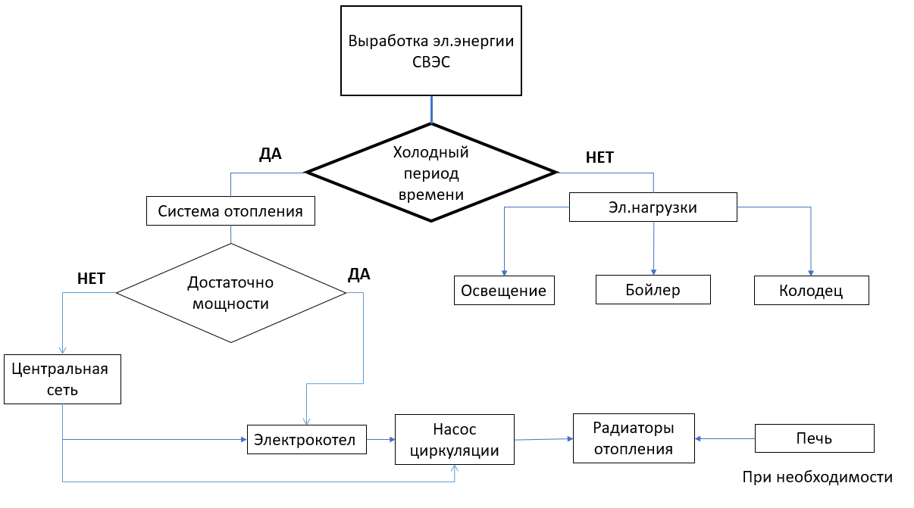Проблема 2. Профицит мощности при весенне-летнем периоде.
Структурная модель нашего метода приведена на рисунке 2.1.1.

Рисунок 2.1.1 – структурная схема метода отопления

Шаги действий:
1. Выработка электрической энергии при помощи солнечно-ветровой электростанции (СВЭС) или только при помощи солнечных панелей.
2.А При досатоточном количестве мощности, электрическая энергия используется для электрокотла.
3.А Нагретая вода поступает в сеть отопления жилищного строения (трубы, радиаторы).
2.В При недостаточном количестве электрической мощности, необходимо задействовать центральную сеть электрообеспечение.
3 В Данная мощность используется также для электрокотла.
4. Вспомогательный элемент – циркуляционный насос, помогает движению воды в сети отопления. Питание идет от центральной сети энергоснабжения.
При теплом сезоне, выработанная электрическая энергия будет использоватся для других нагрузок электрической сети: для нагрева воды (бойлер), электрического насоса для воды и освещенного внутренних и внешних участков помещения. При этом, по закону №9 избыток выработонной электрической энергии можно продавать государству, при этом снижая окупаемость проекта.
При необходимости будет использоватся традиционный метод отопления – использование печи или центральной системы отопления (при наличии) (рисунок 2.1.2).

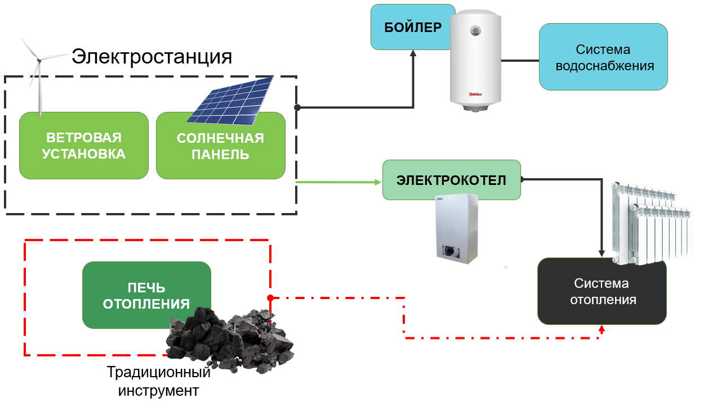
Рисунок 2.1.2 – схема работы устройств
В качестве системы отопления для солнечных батарей и ветровых установок могут использоваться электрокотел и набор батарей, «теплые полы», навесные обогреватели и инфракрасные панели. Однако, учитывая систему отопления частных домах Казахстана, нами была выбрана система из набора батарей и электрокотла.

2.2. Произведение расчетов

Одними из самых крупных угледобывающих производителей в Казахстане являются предприятия Павлодарской: ТОО «Богатырь Аксес Комир» (42,8 %), разрез «Восточный» ОАО «Евроазиатская энергетическая корпорация» (20,7 %), ЗАО Майкубен-Вест» (3,3 %) и Карагандинской области: Угольный департамент ОАО «Испат-Кармет» (12,3 %) и Угольный департамент «Борлы» корпорации «Казахмыс» (8,7 %). На перечисленных 5 производителей приходится 87,7 % добычи угля в республике [12].
Проведя опрос среди частных потребителей коммунально-бытовой сферы трех близрасположенных сел к городу: с.Мойылды, с.Зангар, с. Лозовое, было выявлено, что в отопительный сезон чаще всего потребители используют три вида угля, это: Майкубенский уголь, уголь с месторождения Каражыра и уголь с месторождения Шубарколь (рисунок 2.2.1).

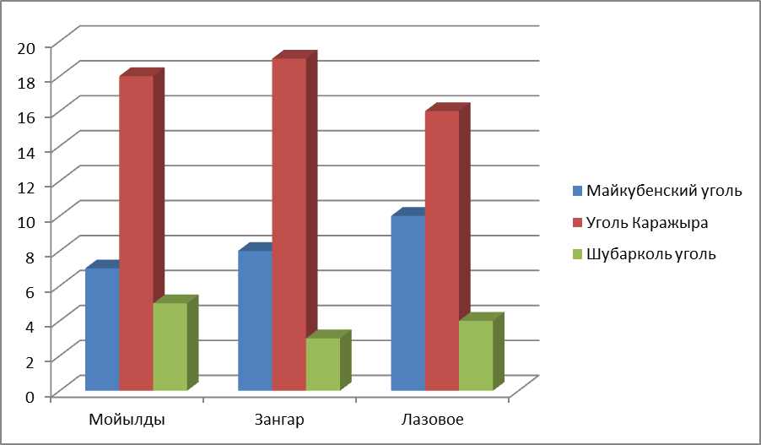
Рисунок 2.2.1 - Статистика использования угля в селах Павлодарской области

Опросив хозяев 30 частных домов в каждом селе, было вявлено, что большим спросом пользуется уголь Каражыра, который имеет марку Д, то есть является длиннопламенным. Вырабатываемая теплота составляет 5200 ккал[13].
Опрос среди жителей касательно модели установки и его применения дал следующие результаты (рисунок 2.2.2):
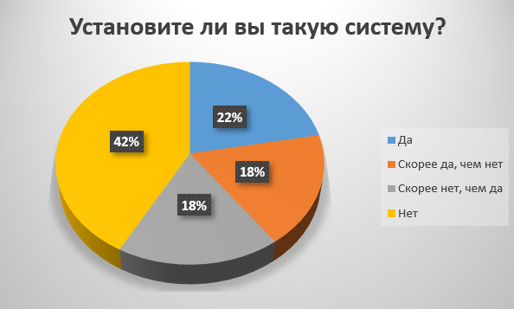
Рисунок 2.2.2 – результаты опроса жителей

Респонденты ответили что хотели бы установить такую модель так как: «Экономия денег каждый год». «Уголь дорожает», «Можно дополнительно использовать электроэнергию для других нужд», «Не нужно периодически досыпать уголь, особенно ночью»
Также, основная часть отказалась бы от использования такой модели, по следуюзим причинам: «Солнце есть не всегда, особенно зимой», «Нужно чистить снег от солнечной панели каждый раз», «Не доверяю новым технологиям, лучше по старинке».
Для определения энергоэффективности модели солнечных батарей использовались данные с сервиса NASA Power RESS (Data Access viewer) за последние 22 года в северной части Казахстана(рисунок 2.1.3).

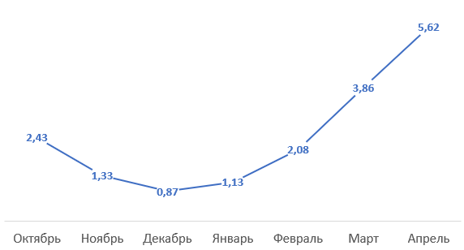
Рисунок 2.2.3 – изменение максимальной инсоляции на горизонтальную поверхность (кВт*час/ м² / день) по месяцам

Мы видим, что в зимний период времени падение солнечных лучей за день является минимальным.
На рисунке 2.1.4 представлена роза ветров и среднестатические показатели скорости ветра. Как мы видим, показатели ветра являются наиболее оптимальными, по сравнению с показателями для солнечных батарей. По утверждению компании Nurkuat (установка ветровых станций), начала вращения является 2,5 м/с, а максимальная мощность достигается при 9 м/с.
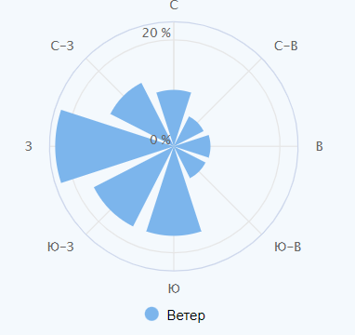 | 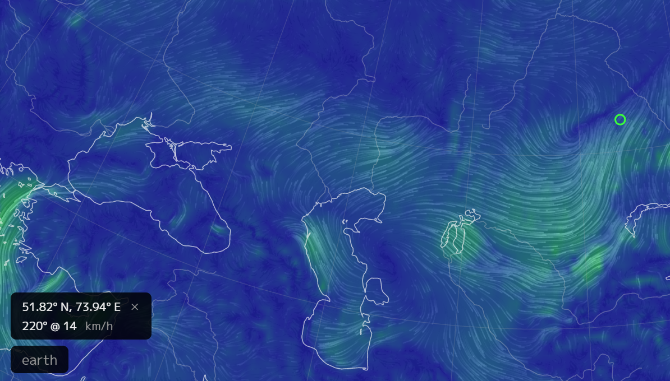
Рисунок 2.2.4 – роза ветров и скорость ветра
Для вычисления энергоэффективности нашей установки, мы рассмотрим небольшой трехкомнатный дом, с средней площадью 80 м²,при этом общая мощность является 3,95 кВт или 4 кВт.
Электрокотел и водяной контур, в среднем работающий 15 часов в сутки, будет потреблять 60 кВт*ч электрической энергии. На рисунке 2.2.5 представлен график производительности солнечных батарей[14].
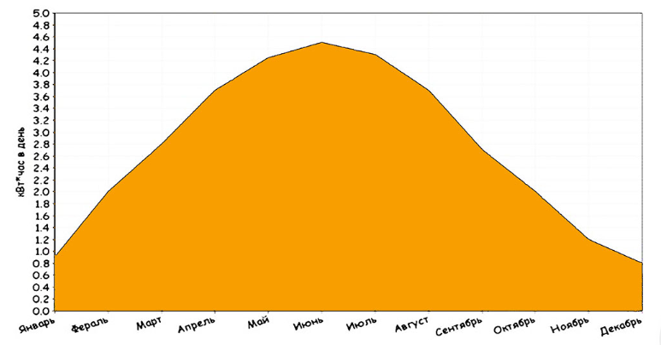
Рисунок 2.2.5 – график проиводительности солнечных батарей

Сравнивая показатели на рисунке 2.2.3 и -5, для отопления дома средних размеров нам необходимо энергоустановка на 30-40 кВт.
Измерения площади установки
Общая мощность энергоустановки - 30 кВт
Мощности солнечных панелей от 200 до 450 Вт.
Количество солнечных панелей от 150 до 67 шт.
При этом общая площадь монтажа при установки впритык составит 150 м² (одна панель 1,6 – 2 м²), а с отступами 300-750 м²[14]. Соответственно, монтаж необходимо производить на прилегающей территории дома, а не на крыше как происходит в стандартных случаях монтажа.

2.3. Финансовая составляющая проекта

С целью выяснение финансовой успешности метода, были произведены расчеты по а) стоимости угля; б) стоимости электроэнергии; в) стоимость установки.
Стоимость угля варьируется в зависимости от региона. В ходе заседания правительства глава ведомства министертсва индустрии и инфраструктурного развития Каирбек Ускенбаев, стоимость угля на сентябрь 2022 года варьируется от 14,5 тыс. до 25 тыс. тенге за тонну[14]. В ходе опроса было выявлено что в среднем жильцы в частных секторах и в близлежащих деревнях (с. Зангар, с. Лозовое, с. Мойылды) используют 8 тонн угля за сезон. При этом, учитывая среднюю стоимость угля как 19,75 тысяч тенге/тонну, стоимость за сезон будет равна 158 тыс.тенге [15].
Кроме этого, по статистическим данным известно что цена угля повышается каждый год в среднем на 5-8% [16].
При этом, стоимость самой установки представлена на таблице 2.
Таблица 2 - Стоимость установки - сделать опрос среди покупателей солнечных панелей
№ | Наименование | Стоимость/окупаемость | Доп.комментарии
1 | Электрокотел | 100 000-165 000 тнг. | Отечественные фирмы
2 | Солнечная панель  42 кВт мощность и ветровая электроустановка (1,5 кВт) [14] | 1 000 000 – 2 000 000 тнг | Срок годности аккумуляторных батарей - 15 лет  Закон №9 – до 100 кВт – «зеленый тариф»

Расчеты произведены при помощи программного обеспечения Pwsole и heliosolar.
Риски:
- Литий или гелиевые аккумуляторы являются дорогим комплектующим, срок годности которого 15 лет;
- Высокая облачная активность в зимний период времени;
- осдение пыли и снега на солнечной панели.
Окупаемость и эффективность проекта.
Для вычисления окупаемости проекта были учтены а) цена за уголь; б) стоимость составляющих модели при 1) гибридной модели и 2) при использовании только альтернативной энергетики (таблица 3-4).
Формулы для вычисления времени окупаемости:
$$N= \frac{\sum{(R+X)}}{\sum{(Y*m)}}$$
Где,
N – количество времени, лет;
R – стоимость электрокотла;
Х – стоимость установки для альт.источников энергии;
Y – цена за уголь
к- рост индекса цены
m – требуемое количество массы угля за сезон
Таблица 3 – средняя окупаемость проекта
Окупаемость (гибридная модель) | -Средняя окупаемость 8-12 лет | Без учета экономии эл.энергии и потребл.эл.энергии энергокотлом  Площадь дома 80 м²
Окупаемость (только альт.энергетика) | -Средняя окупаемость 5-8 лет

Таблица 4 – произведение расчетов окупаемости
Год | Рост, % |  |  | Гибридная модель |  | Только альт.энергетика
 |  | Ср.цена | Сумма за сезон | Мин.стоимость установки | Макс.стоимость установки | Мин.стоимость установки | Макс.стоимость установки
2022 | 110,8 | 16000 | 128000 | 1100000 | 2100000 | 1100000 | 2100000
2023 | 105,2 | 16830 | 134640 | 1036000 | 2036000 | 972000 | 1972000
2024 | 107,0 | 18008 | 144065 | 968680 | 1968680 | 837360 | 1837360
2025 | 107,0 | 19269 | 154150 | 896647 | 1896647 | 693294 | 1693294
2026 | 107,0 | 20618 | 164940 | 819572 | 1819572 | 539144 | 1539144
2027 | 107,0 | 22061 | 176486 | 737102 | 1737102 | 374204 | 1374204
2028 | 107,0 | 23605 | 188840 | 648859 | 1648859 | 197718 | 1197718
2029 | 107,0 | 25257 | 202059 | 554439 | 1554439 | 8877 | 1008877
2030 | 107,0 | 27025 | 216203 | 453409 | 1453409 | -193182 | 806818
2031 | 107,0 | 28917 | 231337 | 345308 | 1345308 | -409385 | 590615
2032 | 107,0 | 30941 | 247531 | 229639 | 1229639 | -640722 | 359278
2033 | 107,0 | 33107 | 264858 | 105873 | 1105873 | -888253 | 111747
2034 | 107,0 | 35425 | 283398 | -26556 | 973444 | -1153111 | -153111
2035 | 107,0 | 37905 | 303236 | -168255 | 831745 | -1436510 | -436510

Заключение

Зеленая энергетика с каждым годом составляют важный вектор для развития электрической отрасли любого государства. Помимо этого, другим пунктом для глобального развития является стабилизация экологической обстановки мира. Наша модель, приуроченная для решения двух вышеперечисленных проблем является актуальной для ближайщих десятилетий.
Поставленная цель по разработке модели использования зеленой энергетики для обогревательной системы жилых помещений была достигнута.
Для достижения цели исследования были завершены следующие задачи:
- проведен анализ литературы по использованию зеленой энергетики в отопительных системах;
- разработана структурная схема для установки зеленой энергетики в отопительную систему;
- произведен сравнительный расчет эффективности модели.
Как видно из экономических расчетов и статистических данных наша модель является экономически выгодной и решает ряд некоторых проблем при отоплении жилых домов.
Практические результаты и модель могут быть использованы для дальнейших исследований или практического применения в конструкциях представленного типа.

Список использованной литературы

1. Махотлова М. Ш. Решение экологических проблем в современном мире //Ответственный редактор. – 2016. – С. 40.
2. Баимбетов Н. С., Идирисова Б. Ш. Проблемы экологической безопасности Республики Казахстан //ҚазҰУ ХАБАРШЫСЫ. – 2012. – Т. 2. – С. 129.
3. Назарбаев Н. А. О Концепции по переходу Республики Казахстан к «зеленой экономике //Астана, Акорда. – 2013. – №. 577.
https://the-steppe.com/razvitie/kak-obstoyat-dela-s-alternativnymi-istochnikami-energii-v-kazahstane (дата обращения: 09.09.2022)
4. О развитии использования альтернативных источников энергии. [электронный ресурс]. URL: https://el.kz/ru/o_razvitii_al_ternativnih_ istochnikov_v_kazahstane_25613/. (дата обращения: 15.09.2022)
5. Основные источники энергии. [электронный ресурс]. URL: https://climate-box.com/ru/ (дата обращения: 25.09.2022)
6. Система отопления многоквартирного дома. Ликбез с примерами [электронный ресурс]. URL: https://habr.com/ru/post/411009/ (дата обращения: 30.09.2022)
7. Как правильно провести отопление в частном доме. [электронный ресурс]. URL: https://serv-point.ru/polezno-znat/kak-pravilno-provesti-otoplenie-v-chastnom-dome/ (дата обращения: 02.10.2022)
8. Отопление. [электронный ресурс]. URL: https://ru.wikipedia.org/wiki/D1%81%2023%20%D0%B4%D0%BE%206%20%D1%87%D0%B0%D1%81%D0%BE%D0%B2. (дата обращения: 02.10.2022)
9. Утепления дома в Турции зимой [электронный ресурс]. URL: http://todayturkey.ru/do_you_know/utepleniye-doma-v-turcii-zimoy/ (дата обращения:02.10.2022)
10. Источники энергии отопления [электронный ресурс]. URL: https://aqueo.ru/otoplenie/istochniki-ehnergii-otopleniya.html (дата обращения: 04.10.2022)
11. Альтернативные источники энергии для отопления частного дома [электронный ресурс]. URL: https://aqueo.ru/otoplenie/istochniki-ehnergii-otopleniya.html. (дата обращения: 04.10.2022)
12. Клякин В.В. Доклад «Состояние и перспективы развития угольной промышленности Республики Казахстан». Семинар ЕЭК ООН по экологически чистым угольным технологиям
13. Месторождения твердого угля «Каражыра» [электронный ресурс]. URL: https://www.karazhyra.kz/ (дата обращения: 10.10.2022)
14. Отопление с помощью солнечных батарей – расчет требуемой мощности СЭС в зависимости от региона. [электронный ресурс]. URL: https://mywatt.ru/poleznaya-informaciya/otoplenie-chastnogo-doma-solnechnimi-batareyami (дата обращения: 10.10.2022)
15. Стоимость угля в Казахстане варьируется от 14,5 тыс. до 25 тыс. тенге за тонну – Мининдустрии [электронный ресурс]. URL: https://vlast.kz/novosti/51520-stoimost-ugla-v-kazahstane-variruetsa-ot-145-tys-do-25-tys-tenge-za-tonnu-minindustrii.html (дата обращения: 10.10.2022)
16. Повышение цены за уголь [электронный ресурс]. URL: kt.kz/rus/economy/v_kazahstane_ugol_dlya_naseleniya_podorozhal_srazu_na_11_1377941241.html#:~:text=14%20октября.,.%20до%2015%20тыс.%20тенге. (дата обращения: 15.10.2022)

